ASP Elektronikus Fizetési szolgáltatás

Tájékoztató

Általános információk

A Miniszterelnökség és a Kormányzati Informatikai Fejlesztési Ügynökség között létrejött – KÖFOP-1.0.0-VEKOP-15-2016-00008 Az önkormányzati ASP rendszer továbbfejlesztése és országos kiterjesztése (ASP 2.0) projektben az Önök önkormányzata részére bevezetésre kerül az ASP Elektronikus Fizetési szolgáltatás (ASP e-fizetés).
Az ASP e-fizetés bevezetésével az ügyfélnek lehetősége van elektronikusan lekérdezni és befizetni VPOS megoldás segítségével; az önkormányzat által kivetett adókat, díjakat, illetéket az E-Önkormányzat Portál (továbbiakban: OHP) weboldalon.
Az OHP a következő címeken érhető el:
https://ohp.asp.lgov.hu
https://ohp-20.asp.lgov.hu
https://eonkormanyzat.gov.hu
https://e-onkormanyzat.gov.hu

Az ASP Adó e-fizetés igénybevételének feltételei

A szolgáltatás használatával lehetősége van arra, hogy az állampolgár saját vagy más nevében a kiválasztott önkormányzati adóhatósághoz tartozó adó-, díj- és illetékfizetési kötelezettségét elektronikus úton teljesítse.

A szolgáltatás igénybevétele elektronikus azonosítást követően lehetséges!

Az adófizetési kötelezettség lekérdezéséhez a KAÜ-s azonosítás után a saját adóazonosító jelet nem kell megadnia. Amennyiben képviselőként járnak el, akkor a képviselt adózó adóazonosító jelével vagy adószámával kell kitölteni a lekérdezettre vonatkozó adatmezőt.
Ahhoz, hogy a képviselő által az adózó adófizetési kötelezettsége elektronikus úton lekérdezhető legyen, az szükséges, hogy a meghatalmazásról szóló dokumentumot a meghatalmazó és a meghatalmazott által is aláírt eredeti példányként előzetesen, postai úton, vagy személyesen eljuttassa az önkormányzati adóhatósághoz.

Kizárólag azon tenantok esetében van lehetőség az elektronikus fizetésre, amelyek az OHP önkormányzat kereső felületén megjelennek. Az ügyfél az OHP oldalon egyenlítheti ki az adóját. Az Adó szakrendszertől visszakapott adóegyenleget, valamint az adott adószámlára vonatkozó információkat megjeleníti az OHP.

A „4T adatok” rögzítésével kapcsolatos tájékoztatás

Kizárólag csak olyan személy jogosult elektronikus úton adóbevallást teljesíteni, folyószámla egyenleget lekérdezni, illetve elektronikusan befizetés során adóztatás adatokat lekérni, akinek a személyes azonosító adatai (4T) hiánytalanul és pontosan szerepelnek az adónyilvántartásban, mint adózó vagy mint meghatalmazott személy. Az önkormányzati ügyintézés során történő adatkezeléséhez, az ügyfél hozzájáruló nyilatkozata is szükséges, ami az OHP felületen az első bejelentkezéskor tehető meg. (4T: név/születési név, anyja neve, születési hely, születési idő)

Ügyfél által indítható elektronikus fizetés tranzakció - OHP-ADÓ

A felhasználó bejelentkezik az E-Önkormányzat Portál (OHP) felületre.

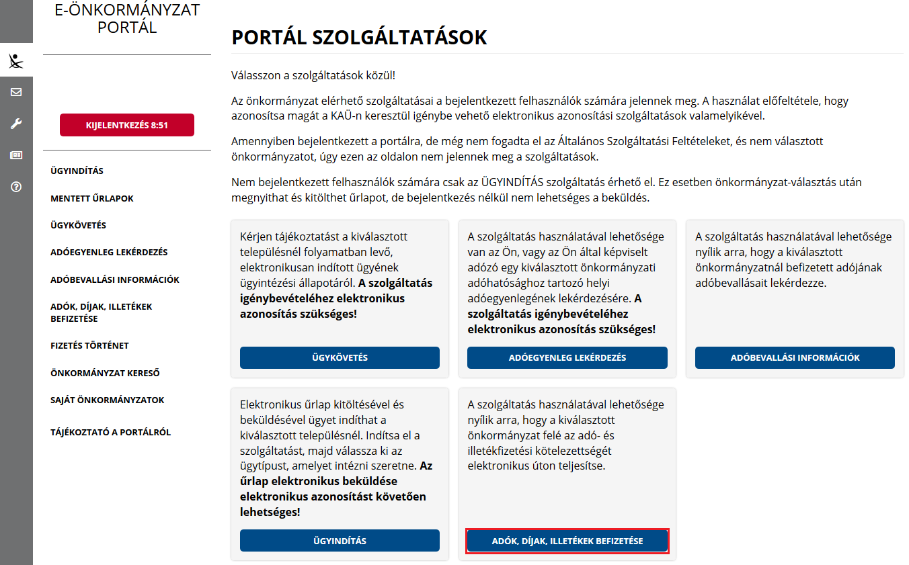

Sikeres bejelentkezés esetén az Adók, díjak, illetékek befizetése csempére kattintva megjelenik az Adók, díjak, illetékek befizetése felület.

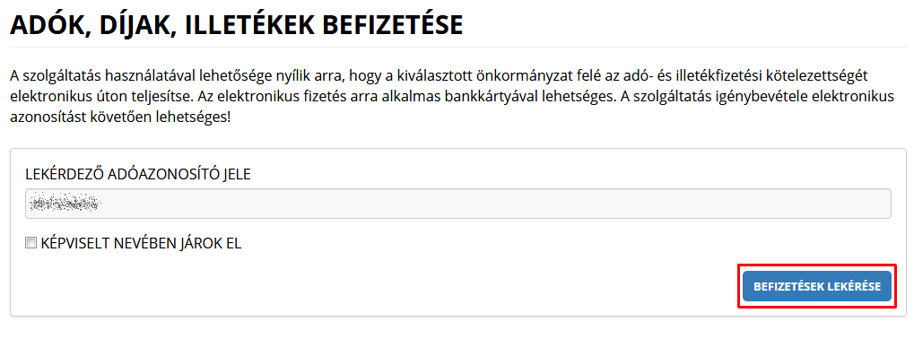

"Képviselt nevében járok el" mező bepipálása esetén megjelenik a Lekérdezett adószáma/adóazonosító jele plusz mező.

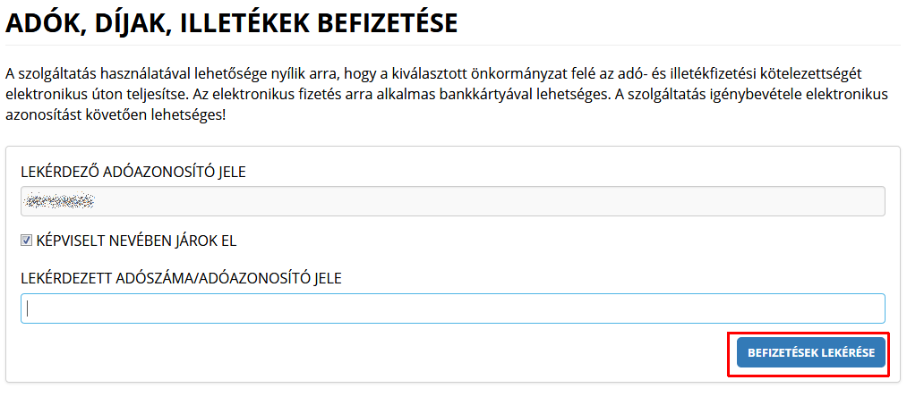

A Befizetések lekérése nyomógombra kattintva, amennyiben a lekérdező és az adóalany is beazonosítható az Adó szakrendszerben, az Adó szakrendszertől visszakapott számla és adóegyenleg adatok, illetve az OHP felületéről korábban indított, folyamatban lévő befizetés adatok információi kerülnek megjelenítésre.
A megjelenített összegek jellemzői:
- az adózó számláján található fizetési kötelezettségek, azok fizetési határidejük szerint minősítve, 3 csoportba összegezve kerülhetnek megjelenítésre.
  - Hátralék: amennyiben az adózó számláján a lekérdezés időpontjában azonnal fizetendő kötelezettség található. Ebben az esetben a tételek felületen megjelenő fizetési határideje a befizetések lekérdezésének dátuma.
  - 30 napon belül esedékes, amennyiben a fizetési kötelezettségek időpontja a lekérdezés időpontjához viszonyítva 30 napon belül fizetendő
  - később esedékes, amennyiben a fizetési kötelezettség időpontja a lekérdezés időpontjához viszonyítva 30 napon túl fizetendő.
Az b) és c) esetekben a megjelenített fizetési határidő a csoportba tartozó fizetési kötelezettség tételek legkorábbi dátumát tartalmazza. Csak irányadó dátum!
- Az adózó számlájára még le nem könyvelt (folyamatban lévő) befizetések összege nem csökkenti a megjelenített Fizetendő összeget! Ez az információ egy részletes számlaegyenleg lekérésével vagy a folyamatban lévő befizetések között ellenőrizhető.
- A már lekönyvelt befizetések csökkentik a megjelenített Fizetendő összeget, akkor is, ha a fizetési kötelezettség dátuma később esedékes. Ennek hatására eltérés lehetséges a Fizetendő összeg és az Adóegyenleg lekérdezés menüpontban kapott egyenleg információk között, ugyanis az Adószámla kivonat esetén a befizetés nem számolható el későbbi kötelezettségre.

A befizetni kívánt adószámlákat ki kell jelölni. A befizetni kívánt adóösszeg adatok számlánként módosíthatók.

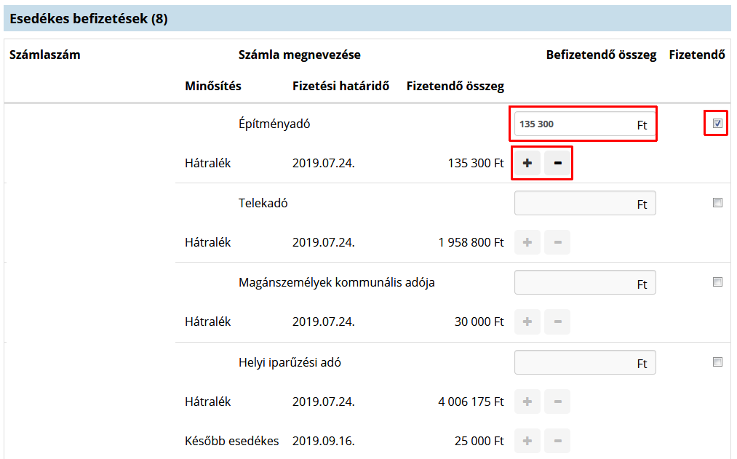

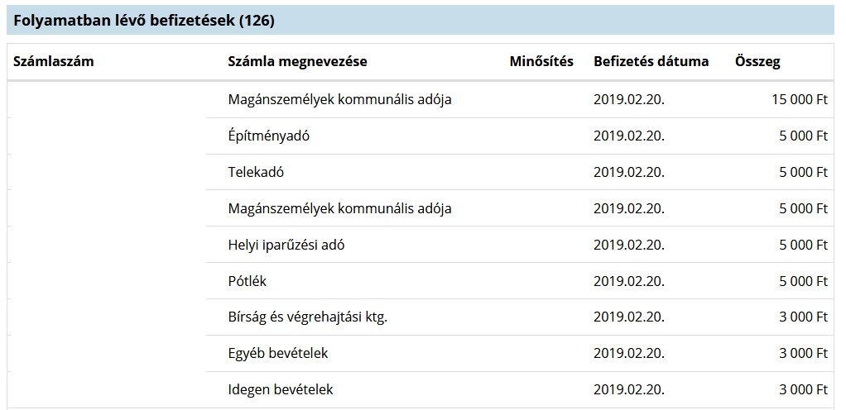

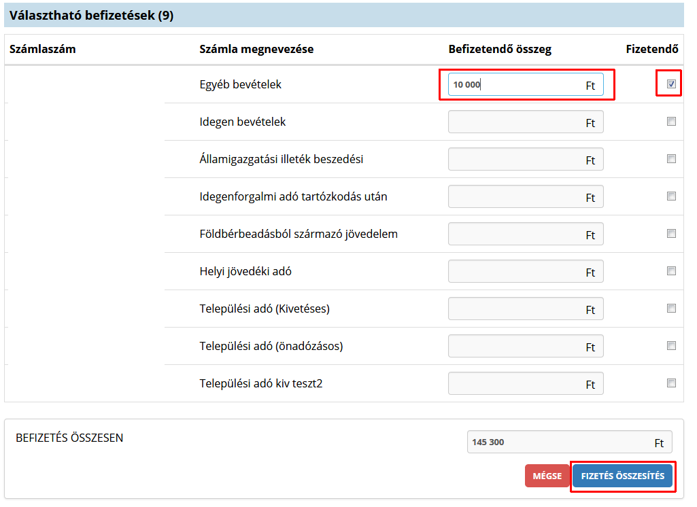

A Fizetés összesítés gombra kattintva az OHP megjeleníti a fizetendő összeget.

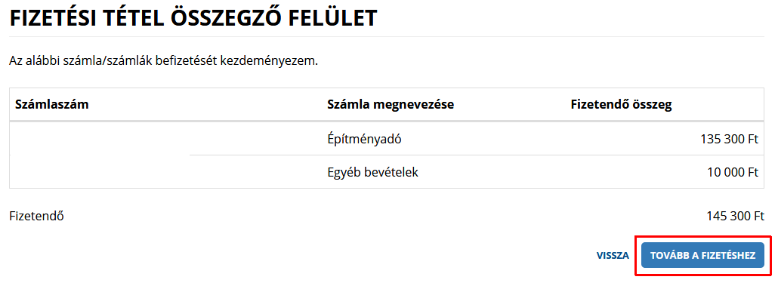

Tovább a fizetéshez gombra kattintás hatására egy újabb felületen megjelennek az Internetes fizetésre vonatkozó információk.
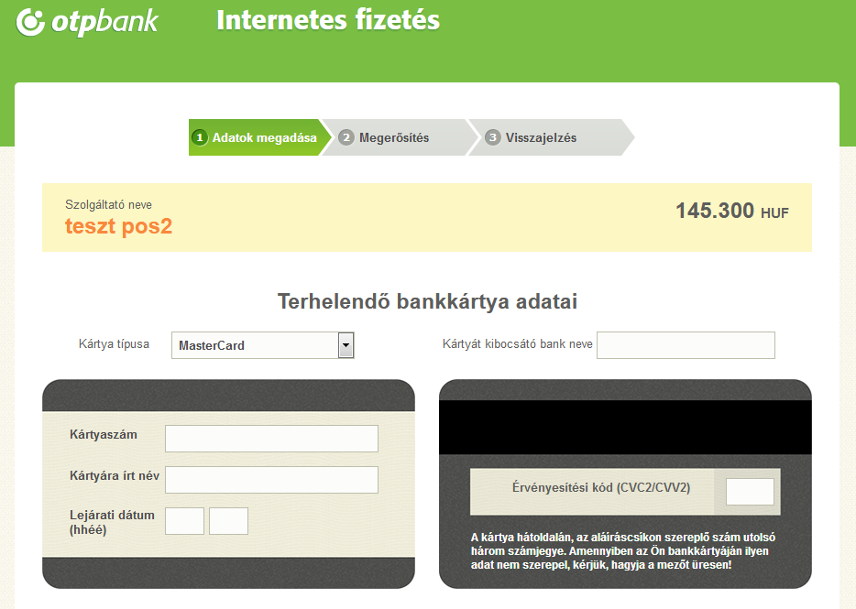

A kártya adatok megadása, majd a Jóváhagyás után megtörténik a fizetés.

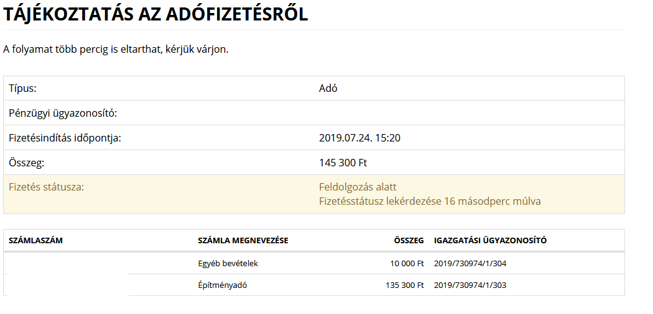

Sikeres tranzakciót követően a Fizetés státusza Feldolgozás alatt státuszból Sikeres státuszba kerül. Ez az információ az ASP.ADÓ szakrendszerben is nyomon követhető. Erről részletesebb információ „5. Az ügyfél által indított Elektronikus fizetés kezelése – ADÓ oldal” részben található.

Virtual Point of Sales: Az interneten keresztüli bankkártyás fizetés lehetőségének biztosítása, internetes kártyaelfogadási szolgáltatás weboldalakon.

